# 计网小组讨论

组员：李成龙 张浩 梁高红

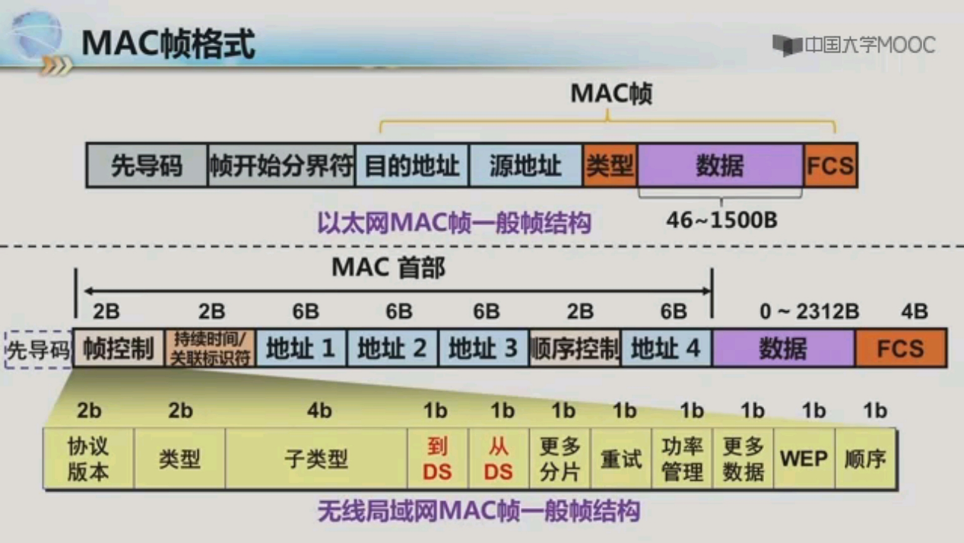

关于从DS和到DS的问题以及四个地址的内容

1. 从DS和到DS都是针对传输过程中接收方和发送方是否是AP，若发送方是AP，则从DS置为1；若接收方是AP，则到DS置为1
2. 对于四个地址字段的内容，得分情况讨论

对于IBSS，地址1字段是目的终端的MAC地址，地址2是源终端MAC地址，地址3是BSSID——创建IBSS时产生的48位随机数，用于标识该IBSS，地址4无内容

对于BSS，从源到AP，地址1是接收端AP的MAC地址，地址2是源终端MAC地址，地址3是目的终端MAC地址；从AP到目的终端，地址1是目的终端的MAC地址，地址2是发送端MAC地址，地址3是源终端MAC地址

对于WDS，地址1是接收端无线网桥的MAC地址，地址2是发送端无线网桥的MAC地址，地址3是目的终端MAC地址，地址4是源终端MAC地址

对于AP-repeater模式，特殊是俩AP之间的传输，地址1是接收端MAC地址，地址2是发送端MAC地址，地址3是目的终端地址，地址4是源终端MAC地址

2.在发送数据帧时，即使信道空闲也要等待一段时间的原因

究其根本，是为了避免和其他发送数据的站发生碰撞

在一些情况下，例如，在A收到RTS帧后，要响应CTS帧，或者B收到CTS帧后，要发送数据帧，这些情况下是不需要等待时间的。但是由于从发送状态转换为接受状态需要消耗一定时间，因此规定了一个最短等待时间SIFS，有了这段时间，站发送数据时就不会发生碰撞，若其他站要发送数据，还得等待更长的一段时间（DIFS），此时其他站就会检测出信道忙，从而不会发送数据，最终避免了碰撞。